Министерство образования и науки Российской Федерации
Федеральное государственное бюджетное образовательное учреждение
высшего профессионального образования
«Пермский национальный исследовательский политехнический университет»
Кафедра Информационные технологии и автоматизированные системы.

Лабораторная работа № 7.2.
Вариант № 7.
Дисциплина: Информатика.
Тема: " Функции в С++"

Выполнила студентка гр. _РИС-20-1бзу

____ __Узун Т. В. ______
(Фамилия И.О.)
______ 20-ЭТФ-657____________
(номер зачетной книжки)
_________________________________
(дата, подпись)

Проверила - Доцент каф. ИТАС Полякова А.Н.

_________________________________
(оценка)
_________________________________
(дата, подпись)

Пермь 2021 г.

Постановка задачи
1. Написать функцию с умалчиваемыми параметрами в соответствии с вариантом, продемонстрировать различные способы вызова функции:

· с параметрами заданными явно,

· с опущенными параметрами

· часть параметров задана явно, а часть опущена.

2. Написать функцию с переменным числом параметров в соответствии с вариантом, продемонстрировать вызов функции с различным числом параметров.

3. Написать перегруженные функции в соответствии с вариантом. Написать демонстрационную программу для вызова этих функций.

4. Написать шаблон функций вместо перегруженных функций из задания 3. Написать демонстрационную программу для вызова этих функций. списка параметров

5. Решить уравнение указанным в варианте методом. Уравнение передать в функцию как параметр с помощью указателя.

Задание.
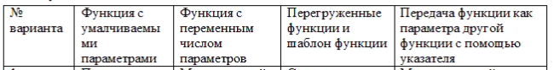
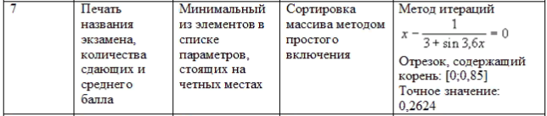

Алгоритм решения задачи
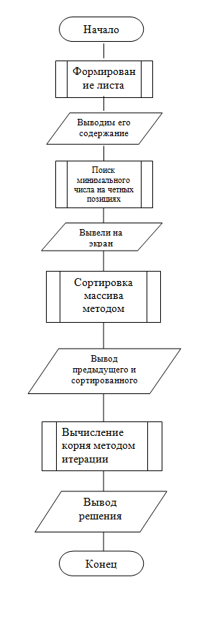

Решение

double xn = x0 - 0.7143 * ((x0 - (1 / (3 + sin(3.6 * x0)))));

while ((x0 - xn) <= e)
{
x0 = xn;
xn = x0 - 0.7143 * ((x0 - (1 / (3 + sin(3.6 * x0)))));
(*n)++;
break;
}
return xn;

}

int main()
{
SetConsoleCP(1251);
SetConsoleOutputCP(1251);
cout << "--------Задание 1--------" << endl;
PrintList("Информатика", "17", 4);
PrintList();
PrintList("Математика", "17", 3.5);
cout << "--------Задание 2--------" << endl;
cout << "Элементы: 1, 3, 8, 6, 9, 5, 7" << endl;
cout << "Минимальный элемент: " << mins(1, 3, 8, 6, 9, 5, 7) << endl;
cout << endl;
cout << "--------Задание 3--------" << endl;
int array[10] = {44, 56, 58, 25, 12, 36, 54, 78, 22, 58};
cout << "Не сортированный массив" << endl;

for (int i = 0; i < 10; i++) {
cout << array[i] << ' ';
}
cout << endl;

cout << "Сортированный массив" << endl;
InsertSort(array, 10);
for (int i = 0; i < 10; i++) {
cout << array[i] << ' ';
}

cout << endl;
cout << "--------Задание 4--------" << endl;
const double a = 0, b = 0.85, e = 0.2624;
int n = 0;
cout << "Дано уравнение: fx = (x - (1/(3+sin(3.6*x))))" << "\n\n";
cout << "Метод простых итераций..." << endl << fixed << setprecision(6) << "x = " << Iteration(a, b, e, &n) << "\n\n";
cout << "Число итераций - " << n << endl;
cout << endl;
return 0;
}
Результат

